SOLICITUD PROGRAMA UNIVERGEM. LÍNEA DE EMPLEO- FORMACIÓN
- DATOS DE IDENTIFICACIÓN
Apellidos y Nombre |  | Nombre completo
NIF: escribir NIF |  |  | Fecha de nacimiento: dd/mm/yyyy  Edad: años
Dirección: Dirección completa y localidad
Teléfono/s | Teléfono 1: Teléfono 1 |  |  | Teléfono 2: Teléfono 2
E-mail |  | E-mail

- DATOS ACADÉMICOS
ESTUDIOS UNIVERSITARIOS
Estás matriculada de: | Grado ☐ | Máster ☐
Titulación: Estudios que Cursas o has finalizado
Año finalización estudios: Haga clic aquí o pulse para escribir una fecha.

3. TALLER SELECCIONADO:
NOMBRE DEL TALLER | Nº DE EDICIÓN
Indica el nombre del taller que solicitas. | Indica si solicitas primera edición o segunda edición.

Información básica sobre protección de sus datos personales aportados
Responsable: | UNIVERSIDAD DE GRANADA
Legitimación: | El tratamiento es necesario para la tramitación de la solicitud en el cumplimiento de una obligación legal aplicable al responsable del tratamiento (art. 6.1.c del Reglamento General de Protección de Datos).
Finalidad: | Tratamiento de la solicitud.
Destinatarios: | Centro de Promoción de Empleo y Prácticas.
Derechos: | Tiene derecho a solicitar el acceso, oposición, rectificación, supresión o limitación del tratamiento de sus datos, tal y como se explica en la información adicional. | 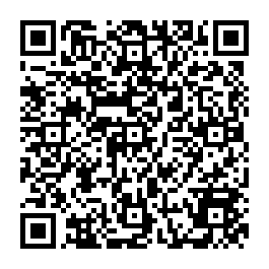
Información adicional: | La información adicional en el siguiente enlace  https://secretariageneral.ugr.es/pages/proteccion_datos/leyendas-informativas/_img/promociondeempleoypracticas/%21

